87058922895

МЫРЗАМУРАТОВА Алтынай Кудайбергеновна,
"Мың бала бастауыш" мектебі директордың тәрбие ісі жөніндегі орынбасары.
Шымкент қаласы

МЕКТЕПКЕ БАРЫП КЕЛЕМІН

Оқу бағдарламасына сәйкес оқыту мақсаттары |  | 2.1.2.1 – Шығарманың мазмұнын дайын жоспар бойынша немесе өз сөзімен мазмұндау, үзіндісін мазмұндау, сахналау;  2.2.6.1 – Кейіпкердің сыртқы келбетін сипаттау, мінез-құлқы мен іс-әрекетін бағалау.
Сабақтың мақсаты |  | - Өлеңді түсініп оқисың;  - Қажетті ақпараттарды белгілейсің.
Құндылықтар |  | Ар-ұят: Адал еңбекті құрметтеу.
Сабақтың барысы
Сабақтың  кезеңі\уақыт | Педагогтің әрекеті |  | Оқушының әрекеті | Бағалау | Ресурстар
Сабақтың  басы  2 минут | Оқушылармен сәлемдесу  Оқушыларды түгендеу  Оқушылардың зейінін сабаққа аудару Сабаққа дайынбыз ба?  Көңіл – күйіміз қандай?  Ендеше сабағымызды бастайық? |  | Оқушылар сәлемдеседі.  Кезекші оқушы сыныпты түгендейді  Сабаққа назарын аударады.  Керемет! Тамаша! Ғажап! Алақай!  Оқушылар сабаққа зейінін салады | Қ.Б  Керемет!
Психология-лық ахуал қалыптастыру  Тренинг ережесі  Алдағы білім  8 минут | Мейірімді жүрекпен,  Ақ пейілді тілекпен.  Амандасып алайық. Бір жадырап қалайық.  Сабағымыз сәтті болсын!  - Бүгінгі сабағымыздың мақсатына жеттейік!  - Сабақта бір - бірімізді  - Сабақта уақытты:  - Сабақта тапсырмаларға;:  - Сабаққа қатсықанда:  29 сабақ. «Ақылшы - мұғалім» өлеңін жатқа айту  «Талдау» әдісі  - Мұғалім бізге не үйретеді?  - Шәкірттер мұғалімнен не үйренеді? |  | Психалогиялық ахуал туғызады  - Сыйлаймыз, тыңдаймыз!  - Үнемдейміз!  - Нақты, дәл жауап береміз!  - Шапшаңдықты, тапқырлықты көрсетеміз!  - Белсенділік танытып, жақсы баға аламыз!  Алған білімін пыстайды  «Ақылшы мұғалім» өлеңін жатқа айтады  Сұрақтарға жауап береді  - Білім, тәрбие  - Білім, тәрбие | Қ.Б  Керемет!  Дескриптор  1.Сұрақтарға жауап береді  2.Өлеңді жатқа айтады  Қ.Б  Тамаша!! |  70 бет
Сабақтың  ортасы  25 минут    Ұжым жұмыс  15 минут | Сынып жұмысы  30 сабақ. Мектепке барып келемін  Сабақтың мақсаты:  - Өлеңді түсініп оқисың;  - Қажетті ақпараттарды белгілейсің;  Оқулықтан тапсырма  1-тапсырма  «Борт жинау» әдісі  Айтылым; 71 бет 1 тапсырма  - Осы суреттерге қарап, мектепке келуің мен мектептен қайтуың жайлы әңгімеле  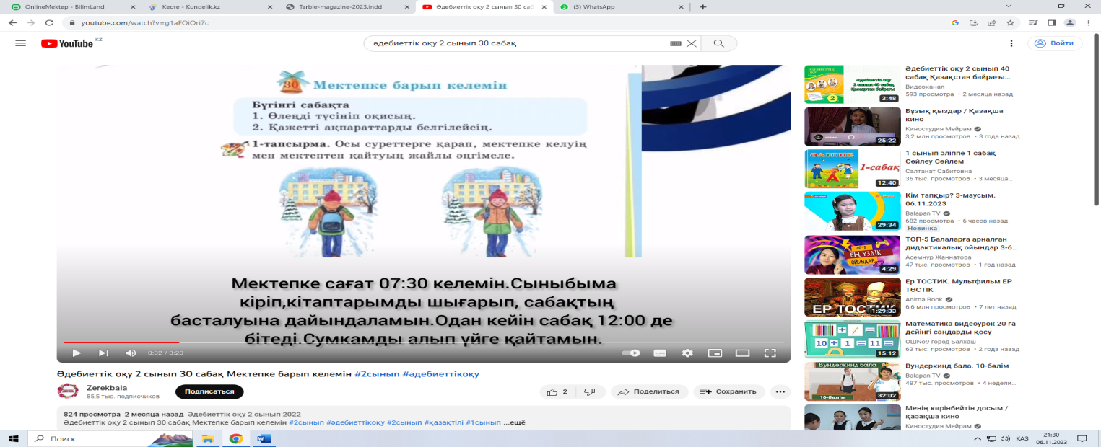  Оқулықтан тапсырма  2-тапсырма  «Ақынжандар» әдісі  Оқылым; 72 бет 2 тапсырма  - Өлеңдерді түсініп оқы.  Мектепке  Ашық күнде жарқырап,  Жаңа жауған жатыр қар.  Адамдардың беттерін  Домбықтырып тұр ызгар.  Жатырсындар неге ұйықтан?  Күн шығып қалды, балалар.  Таңертенгі аязбен  Мектебіңе жөнел, бар.  Міржақып Дулатов |  | Сабақтың тақырыбымен мақсатын меңгереді  - Сурет бойынша әңгімелейді  Мектепке сағатт 07:30 келемін. Сыныбыма  кіріп, кітаптарымды шығарып, сабақтың басталуына дайындаламын. Одан кейін сабақ 12:00 де бітеді. Сөмкемді алып үйге қайтамын  Өлеңді мәнерлеп оқиды | Дескриптор  Сурет бойынша әңгімелейді  2 балл  Дескриптор  Өлеңді мәнерлеп оқиды  Қ.Б Тамаша! | 71 бет  72 бет
Ұжымдық жұмыс  10 минут | Оқулықтан тапсырма  3 -тапсырма  "Таным" әдісі  Айтылым; 72 бет 3 тапсырма  - Өлеңдерді түсініп оқы  Мектептен  Мектептен қайтып балалар,  Қызарып беті суықтан.  Үй алдында Майлыаяқ  Жатыр еді суықтап.  Құйрығын бұлғап еркелеп,  Қылды ықылас шындықтан.  Куле шулап кірсе үйге,  Самауыр тұр бу шыққан.  Тойып алып тамаққа,  Балалар жатып тыныққан.  Міржақып Дулатов  Сөздік  Самауыр ( самаурын ) – оттығы ішінде, шай қайнататын темір ыдыс.  - Аптаның қай күндері сабаққа барасың, ал қай күні демаласы?  Айтылым; 73 бет 4 тапсырма  Өлеңнен суретке қатысты жолдарды тап  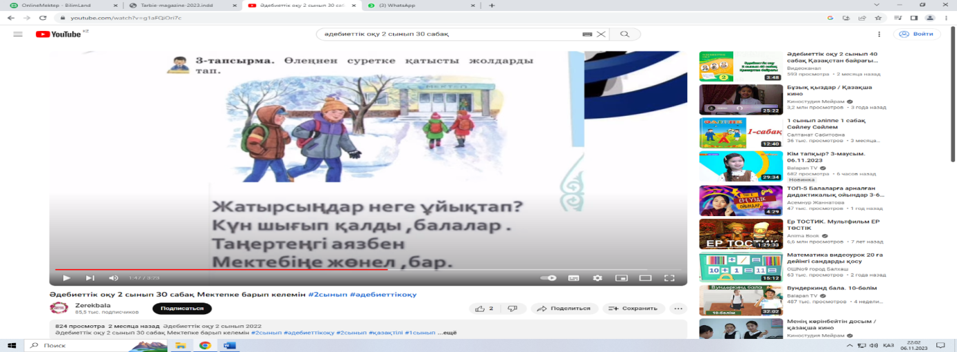  Айтылым; 73 бет 5 тапсырма  - Екі өлеңді салыстырыңдар |  | Өлеңді мәнерлеп оқиды  - Сұрақтарға жауап береді  Аптаның: дүйсенбі, сейсенбі, сәрсенбі, бейсенбе, жұма күндері сабаққа барамыз  Демалыс күндер: сенбі, жексенбі  - Өлеңнен суретке қатысты жолдарды табады  Жатырсындар неге ұйықтан?  Күн шығып қалды, балалар.  Таңертенгі аязбен  Мектебіңе жөнел, бар  - Екі өлеңді салыстырып айтады | Дескриптор  Өлеңді мәнерлеп оқиды  2 балл  Дескриптор  Сұрақтарға жауап береді  2 балл  Дескриптор  Өлеңнен суретке қатысты жолдарды таба алады  2 балл  Дескриптор  Екі өлеңді салыстырып айтады  2 балл | 72 бет  73 бет
Сабақтың  Соңы    5 минут  Бекіту  Ұжымдық жұмыс | Сабақты бекіту  «Ізден» әдісі  Айтылым; 76 бет 6 тапсырма  - Ойланып жауап бер  Сабақтан кейін ата – анаңы тосып тұр едің. Әдемі көліктегі бейтаныс адам саған:  Үйге тапсырма:  « Мектепке» өлеңін жаттау 72 бет |  | Сұраққа жауап береді  Мен бейтаныс адамдардың көлігіне отырмаймын. Себебі ата – анам бөтен адамдармен сөйлеспе, көліктеріне отырма деп ақылдарын айтқан. | Дескриптор  Сұраққа жауап береді  3 балл  10 балл | 73 бет
Рефлексия  2 минут | Рефлексия  - Бүгінгі сабақта түсінгенім:  - Қызықты болған сәттері:  - Түсінбеген тұстары: |  | Бүгінгі сабақтан алған білімдерін ойымен бөліседі

